

Évaluation de l’évolution du niveau d’activité physique du personnel de l’Hôpital Lyon Sud dans le contexte de l’extension de la ligne B du métro de Lyon

Étudiante : Sadir Rania
Encadrante : Seconda Louise
Co-Encadrante : Muriel Rabilloud

Master 1 Santé Publique, 2024-2025

Mémoire de stage

Université Claude Bernard de Lyon 1

Table des matières
Remerciements 3
Introduction 4
Matériels et Méthodes 5
Conception de l'étude 5
Population d'étude 6
Données collectées 7
Analyses statistiques 8
Résultats 10
Statistiques descriptives 10
Évolution des changements des modes de déplacement 12
Évolution de la dépense énergétique (PAEE) 13
Modélisation multivariée 15
Discussion 16
Évolution des changements des modes de déplacement 16
Évolution de la dépense énergétique (PAEE) 17
Limites et forces de l’étude 19
Conclusion 20
Bibliographie 20
Annexes 23

Remerciements
Au terme de ce travail, je souhaite d’abord remercier Mme Louise Seconda, mon encadrante au CRNH. Sa disponibilité constante, son écoute attentive et la qualité de ses retours, qui m’ont permis de surmonter mes doutes méthodologiques et d’avancer sereinement à chaque étape de ce mémoire.

Je suis également très reconnaissante à Mme Muriel Rabilloud, ma co-encadrante en statistiques. Elle m’a consacré beaucoup de temps pour clarifier les méthodes, répondre à mes questions et relire mes versions successives ; ses retours précis ont enrichi l’interprétation de mes résultats.

Un grand merci à Mme Julie-Anne Nazarre, qui m’a aidée à maîtriser la notion de dépense énergétique et à adapter au contexte hospitalier les formules issues de la littérature.

Je tiens également à saluer tous les membres de l’équipe du laboratoire CRNH pour leur accueil chaleureux, leurs encouragements et la convivialité partagée au quotidien. Un merci tout particulier à Maëliss Chisbert et à Nina Ritsch, doctorantes, pour leur soutien constant et leurs conseils, qui m’ont beaucoup aidée dans l’élaboration de ce mémoire.

Un merci sincère à l’ensemble du personnel du site Lyon Sud des Hospices Civils de Lyon : sans leur participation volontaire et leur confiance, rien de tout cela n’aurait été possible. Je suis consciente du temps et de l’énergie supplémentaires qu’ils ont consacrés à remplir les questionnaires.

À toutes et tous, merci du fond du cœur pour votre confiance, votre aide et votre bienveillance.

Introduction
L’activité physique régulière est un déterminant essentiel de la santé, contribuant à la prévention de nombreuses pathologies chroniques telles que les maladies cardiovasculaires, le diabète de type 2, certains cancers, ainsi que les troubles de santé mentale (1). À l’inverse, la sédentarité et l’inactivité physique représentent des facteurs de risque majeurs pour la santé publique. Il est important de distinguer ces deux notions : la sédentarité se définit comme une situation d’éveil caractérisée par une dépense énergétique faible en position assise ou allongée, excluant le temps de sommeil (2). Cela inclut notamment les activités telles que le visionnage de la télévision, les trajets en position assise ou les tâches professionnelles réalisées en position assise prolongée. En revanche l’inactivité physique correspond à un niveau d’activité physique inférieur aux recommandations de l’Organisation mondiale de la santé (OMS), soit moins de 150 minutes d’activité d’intensité modérée ou 75 minutes d’intensité soutenue par semaine pour les adultes (3). En France, la situation est préoccupante car environ 95 % des adultes présentent un risque pour la santé en raison d’un manque d’activité physique ou d’un temps de sédentarité excessif (1).

Ces enjeux sont particulièrement présents dans les milieux urbains, où les modes de vie favorisent souvent le temps passé en position assise, notamment en raison des déplacements motorisés et des activités professionnelles sédentaires (1). Le développement de la mobilité active incluant les transports à faible impact sur l’environnement (4), c’est-à-dire la marche, le vélo, la trottinette et l’utilisation des transports en commun, apparaît comme une stratégie prometteuse pour augmenter les niveaux d’activité physique et réduire la sédentarité (5). Le personnel hospitalier représente une population particulièrement exposée à ces problématiques. En raison des contraintes horaires, physiques et logistiques auxquelles ils sont soumis, ces professionnels peuvent éprouver des difficultés à adopter des comportements propices à la santé au quotidien (6). L’amélioration de l’accessibilité en transport collectif peut donc jouer un rôle structurant dans la modification durable de leurs habitudes de mobilité (7).

Dans ce contexte, l’étude MOBILS (MetrO B hôpItal Lyon Sud) a été initiée à l’occasion de l’extension de la ligne B du métro lyonnais, mise en service en octobre 2023. Cette extension représente un changement majeur dans l’accessibilité du site hospitalier, puisqu’elle permet désormais de relier directement l’hôpital Lyon Sud au réseau de métro de Lyon. Avant cette mise en service, l’hôpital n’était accessible depuis la ville que par des moyens de transport plus contraignants : principalement par voiture personnelle (avec des parkings souvent saturés), ou par bus, impliquant des correspondances depuis les stations de métro les plus proches (notamment la ligne B à la station Gare d’Oullins). Ce manque de liaison directe limitait l’attractivité des transports en commun et pouvait constituer une barrière à leur utilisation quotidienne pour les trajets domicile-travail.

L’arrivée du métro jusqu’à Lyon Sud constitue donc une amélioration majeure de l’accessibilité du site hospitalier depuis Lyon, en offrant une alternative rapide, directe et régulière aux moyens motorisés individuels. Elle s’inscrit ainsi dans une logique de promotion de la mobilité active et durable, incluant non seulement la marche et le vélo, mais aussi l’utilisation des transports en commun, reconnus pour leur contribution à l’augmentation de l’activité physique globale (via la marche d’accès aux stations, la réduction du temps passé en position assise au volant, etc.)(8). Dans cette optique, l’étude MOBILS vise à évaluer de manière rigoureuse l’impact de cette nouvelle infrastructure sur les comportements.

L’hypothèse centrale de cette étude repose sur l’idée que l’arrivée du métro à Lyon Sud contribue à une augmentation de la mobilité active (notamment via l’utilisation des transports en commun, combinée à la marche) et, par conséquent, à une augmentation de la dépense énergétique liée à l’activité physique, ainsi qu’à une amélioration de la qualité de vie perçue.

Dans cette perspective, le premier objectif est d’observer les éventuels changements dans les modes de transport utilisés pour les trajets domicile-travail au fil du temps, en supposant une tendance vers des déplacements plus actifs et durables. Le second objectif est d’analyser l’évolution de la dépense énergétique avant l’arrivée du métro et après, en supposant une augmentation de la dépense énergétique liée à l’activité physique, potentiellement induite par ces nouveaux comportements de mobilité. Enfin, un troisième objectif consiste à examiner dans quelle mesure l’adoption de modes de déplacement plus actifs est effectivement associée à une augmentation de la dépense énergétique.

Matériels et Méthodes

Conception de l'étude
L’étude suit une cohorte de personnels du site Lyon Sud à trois temps : avant la mise en service de l’extension de la ligne B (T0), puis à 6 mois (T6) et à 12 mois (T12) après l’ouverture officielle de cette nouvelle portion de métro. À chaque vague, tous les agents reçoivent un auto-questionnaire (Voir Annexe) en ligne comprenant deux volets : d’abord un module sociodémographique et de mobilité décrivant le rythme de travail ainsi que les modes et durées des trajets domicile-travail et professionnels ; ensuite le Sedentary behaviour and TrAnsport Questionnaire (STAQ), validé pour l’évaluation simultanée de la sédentarité, des transports et de l’activité physique (9). Afin de préserver la comparabilité des mesures, le même questionnaire de départ (en annexe) a été utilisé à chaque vague ; seules quelques questions ont été ajoutées après l’ouverture pour capturer spécifiquement l’usage de la nouvelle ligne B du métro.

Avant chaque période de collecte, un courriel est diffusé via la messagerie professionnelle, puis transmis par les cadres de santé et les canaux de communication interne pour maximiser la participation. Conformément à la réglementation applicable hors champ des recherches impliquant la personne humaine, la fiche de traitement des données et la procédure de consentement ont été validées par le DPO des Hospices Civils de Lyon (HCL). Les participants fournissent un consentement libre et éclairé en cochant une case spécifique avant d’accéder au questionnaire. Un identifiant généré automatiquement relie les réponses d’une vague à l’autre.

Population d'étude
Au total, 502 agents âgés de 20 à 62 ans ont participé à au moyen une des trois vagues de l’étude MOBILS, couvrant l’ensemble des catégories professionnelles du site Lyon Sud des HCL. La participation reposait sur le volontariat : tout agent présent sur les listes de ressources humaines au moment de la collecte et acceptant de remplir le questionnaire en ligne était éligible, tandis que les personnes absentes durant toute une vague (congé longue durée, etc.) ou retirant leur consentement étaient exclues. Pour les analyses faites lors de mon stage, nous nous sommes concentrés sur les 129 répondants communs aux deux temps T0 et T12, ce qui permet de mesurer les évolutions individuelles sur douze mois.
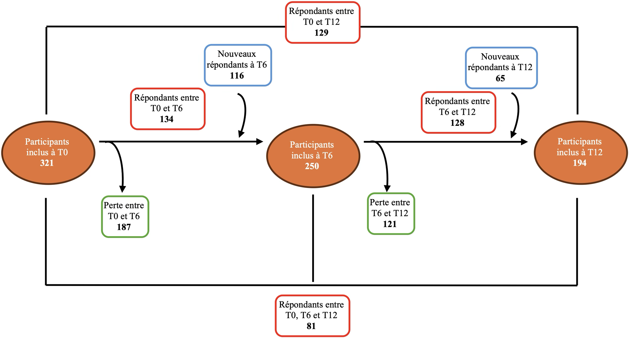
Figure 1 : Répartition des participants à l’étude Mobils selon leur niveau de réponse aux trois vagues (T0, T6, T12).

Données collectées
Certaines données ont été recueillies à l’aide de questionnaires validés, tandis que d’autres proviennent d’outils construits spécifiquement pour les besoins de l’étude.

Dépense énergétique liée à l’activité physique (PAEE)
Le questionnaire STAQ, a permis de collecter des données sur la durée d'activités physiques et sédentaires, ainsi que le contexte dans lequel elles sont réalisées (domicile, travail, transport, loisirs). Ce questionnaire permet de quantifier le temps hebdomadaire ou journalier consacré à différentes activités, en distinguant le type d'activité, l'intensité perçue, la fréquence, et les jours concernés. Les informations issues ont permis de reconstituer une estimation individuelle de la dépense énergétique liée à l'activité physique. Chaque activité déclarée a été associée à une valeur de MET (Metabolic Equivalent of Task)(10), c'est une unité normalisée correspondant à la dépense énergétique au repos (1 MET = 1 kcal/kg/h). La méthode de calcul s'est appuyée sur deux études de référence dans le domaine de l'estimation indirecte de la dépense énergétique. La première (9), a validé le STAQ permettant d’évaluer les comportements sédentaires et les activités liées au transport chez l’adulte, en comparant les réponses auto-déclarées à des mesures objectives issues d’accéléromètres. Cette étude a notamment permis de consolider les hypothèses de conversion des temps d’activité en dépenses énergétiques, en tenant compte de l’intensité perçue et du contexte. La seconde (11), propose une méthode robuste pour estimer la dépense énergétique liée à l’activité physique (PAEE), en s’appuyant sur des questionnaires standardisés renseignant le type d’activité, sa fréquence, sa durée et son intensité perçue. Le calcul de la dépense énergétique liée à l’activité physique (PAEE) s’effectue selon la formule suivante :
$$PAEEactivité = \{[ durée activité x MET x poids x ( \frac{3.5 x 20.3 x 60 }{1000 }) ]$$
$$- [ RMRpredicted x (\frac{durée activité}{24}) ]$$
$$+ RT(h/j) \}$$
Où :
- Durée activité : durée quotidienne de l'activité considérée, exprimée en heures par jour.
- MET : intensité métabolique de l'activité
- Poids : poids corporel du participant, exprimée en kg
- (3.5 x 20.3 x 60/1000) : conversion MET en kilojoules par kilogramme et par heure.
- RMR_{predicted} (Resting Metabolic Rate prédite) : taux métabolique de repos estimé, exprimé en kJ/j. Cette valeur prend en compte l'âge, le sexe, la taille et le poids du participant
- RT : durée de récupération ou de repos associée à l'activité, exprimée en heures par jour

Données sociodémographiques, professionnelles et de mobilité
Le questionnaire dédiée à la collecte d'informations sociodémographiques et professionnelles, comprenaient notamment le sexe, l'âge, la taille et le poids auto-déclarés, à partir desquels l'indice de masse corporelle (IMC) a été calculé selon la formule standard : $IMC = \frac{poids (kg) }{[taille (m)]²}$ , puis catégorisé selon les recommandations de l’OMS (12).

Sur le plan professionnel, plusieurs variables ont été documentées : le statut professionnel, le type d'horaires de travail, l'existence de travail de nuit.

La partie du questionnaire consacrée aux comportements de déplacement domicile-travail, comprenaient des données sur les modes de déplacement principale utilisés (actif, passif…), leur fréquence, leur durée, ainsi que l’utilisation du métro B.

Qualité de vie
La qualité de vie des participants a été évaluée à l'aide du questionnaire EQ-5D-5L (13), un outil validé mesurant la qualité de vie perçu à travers cinq dimensions : mobilité, autonomie dans les soins personnels, réalisation des activités quotidiennes, douleur/inconfort, et anxiété/dépression. Chacune de ces dimensions comprend cinq niveaux de gravité, allant de l'absence de problème à une situation très problématique. Les réponses à ces cinq dimensions ont été combinées pour calculer un score d'utilité EQ-5D indexé, représentant une valeur globale de la qualité de vie. Ce score est une mesure continue, normalisée entre 0 et 1 : un score de 1 correspond à une qualité de vie perçu comme parfaite, tandis qu'un score de 0 correspond à une qualité de vie perçu très mauvais. Ce score a été calculé à l'aide de la table de valeurs française (14), permettant de transformer les profils de réponse individuels en un indice standardisé et continu.

Analyses statistiques
L'analyse statistique a été conduite à l'aide du logiciel R (version 4.3.2). L'ensemble des analyses s'inscrit dans une approche progressive, allant de la description simple à la modélisation multivariée.

Nettoyage et préparation de la base de données
Avant toute analyse, un nettoyage rigoureux de la base de données a été réalisé afin de garantir leur qualité, leur cohérence et leur fiabilité.

Dans un premier temps, les doublons ont été identifiés en se basant sur l'identifiant unique de chaque participant, puis supprimés lorsqu'ils correspondaient à une même période d'enquête. Des contrôles de cohérence ont permis de détecter plusieurs erreurs de saisie, notamment des inversions entre des variables de poids et de taille, ou entre les heures et les minutes dans les durées déclarées. Ces erreurs ont été corrigées manuellement après vérification dans les fichiers sources. Les valeurs manquantes ont été systématiquement identifiées. Aucun traitement d'imputation n'a été appliqué, dans la mesure où l'objectif de l'étude restait essentiellement descriptif et exploratoire. À noter que trois participants présentaient des valeurs manquantes pour l'IMC, en raison d'un poids ou d'une taille non renseignés ou erronés. Des valeurs aberrantes ont également été identifiées à l'aide d'outils statistiques tels que les minimums, maximums et les boxplots, et ont fait l'objet d'une vérification individuelle et en comparant ce qui a été indiqué dans d’autres vagues.

Des variables catégorielles ont été créées pour faciliter l'analyse. L'âge a été regroupé en trois classes : jeunes adultes (20-34 ans), adultes moyens (35-50 ans) et adultes seniors (51-62 ans). L'IMC a été transformé en deux catégories : normal/maigreur (IMC < 25) et surpoids/obésité (IMC ≥ 25). Une nouvelle variable a été créée pour regrouper les professions en deux grandes catégories : médical/paramédical et non médical. Nous avons ainsi créé une variable synthétique retraçant l’évolution de l’usage des transports en commun entre T0 et T12. Elle distingue trois trajectoires : groupe 1 (adoption des transports en commun après l’ouverture), groupe 2 (maintien d’un usage déjà présent), groupe 3 (maintien d’une absence d’usage des transports).
Par ailleurs, l'ensemble des durées exprimées dans différentes unités (heures et minutes, par semaine, etc.) ont été converties en heures par jour, afin d'harmoniser les données et de permettre un calcul cohérent des scores d'activité physique.

Statistiques descriptives
À chaque période, les variables quantitatives ont été résumées au moyen de paramètres de position et de dispersion. Les variables qualitatives ont été décrites par effectifs et pourcentages. Enfin, des visualisations graphiques ont été produites pour illustrer la distribution des variables clés, telles que la PAEE total et ses sous-composantes (domicile, travail, transport, loisirs)

Évolution de la dépense énergétique (PAEE)
Nous avons évalué l’évolution intra-individuelle de la PAEE (total et sous-composantes) chez les 129 répondants. Pour chaque indicateur, nous avons d’abord calculé l’écart T12 - T0, puis soumis la distribution de ces écarts au test de Shapiro-Wilk. Compte tenu du nombre encore restreint de sujets et afin de conserver la comparabilité avec d’autres travaux, nous avons néanmoins privilégié le test t de Student apparié comme test principal, tout en menant en parallèle un test non paramétrique de Wilcoxon apparié pour confirmer la robustesse des résultats.

Nous avons ensuite comparé la variation de la PAEE total et de ses différentes sous-composantes selon l’évolution d’usage des transports en commun. Les différences de la Δ-PAEE entre ces trois groupes ont été évaluées par un test de Kruskal-Wallis. Dans la mesure où l’effet du changement attendu concerne surtout les agents qui n’utilisaient aucun transport en commun avant l’extension, nous avons mené une analyse ciblée sur les 103 « non-utilisateurs » à T0. Ce sous-échantillon a été divisé en deux : groupe 1 (ceux qui ont adopté les transports en commun à T12) et groupe 3 (ceux qui n’y recourent toujours pas). Pour chacun des indicateurs, nous avons comparé la Δ-PAEE entre ces deux sous-groupes par un test de Wilcoxon non apparié. Le seuil de significativité statistique a été fixé à α = 0,05 pour l’ensemble des tests.

Une régression linéaire multiple a été réalisée et l'analyse a été structurée en trois étapes successives, chaque modèle ajoutant un nouveau bloc de variables explicatives :
- Modèle 0 : modèle de base non ajusté qui inclut uniquement la variable d’évolution des transports en commun (groupe 1, 2 et 3)
- Modèle 1 : ajout des variables de mobilité (mode de déplacement et durée du trajet)
- Modèle 2 : ajout des variables de mobilité et sociodémographiques (sexe, classes d’âge et d’IMC)
- Modèle 3 : ajout des variables de mobilité, sociodémographiques et du contexte de vie et de travail

Les variables qualitatives ont été codées en facteurs avec des modalités de référence explicites (sexe = femme, classe d’âge = adulte moyen …). Les modèles successifs ont été comparés par le critère d’information d’Akaike (AIC) et par ANOVA séquentielle pour juger l’apport significatif de chaque bloc. La multicolinéarité a été surveillée par le Variance Inflation Factor (seuil < 5) et, sur le modèle final, nous avons vérifié la normalité et l’homoscédasticité des résidus ainsi que l’influence des points individuels (distance de Cook). (15)

Résultats

Statistiques descriptives
L’analyse porte sur les 129 participants ayant répondu aux questionnaires aux deux périodes T0 (avant l’arrivée du métro) et T12 (douze mois après).

La population est majoritairement féminine. La répartition par classe d’âge montre une prédominance des jeunes adultes, suivis des adultes moyens, puis des adultes seniors. Concernant l’indice de masse corporelle, la majorité des participants présentent un IMC dans la catégorie normale, tandis qu’environ un tiers sont en situation de surpoids ou d’obésité aux deux temps de mesure.

D’un point de vue professionnel, plus de la moitié des répondants exercent un métier médical ou paramédical. La proportion de travail de nuit reste stable au cours de l’année. En revanche, une diminution des horaires de travail non réguliers est observée entre T0 et T12.

Concernant la qualité de vie mesurée par le score EQ-5D-5L, la moyenne à T0 est de 0.923 (± 0.088), avec une médiane de 0.929, des valeurs allant de 0.642 à 1, et un intervalle interquartile (IQR) de 0.123. À T12, la moyenne est très proche avec 0.920 (± 0.095), une médiane également à 0.929, une dispersion similaire (IQR = 0.123) et une étendue allant de 0.580 à 1.

En ce qui concerne l’échelle visuelle analogique (EVA) de la qualité de vie, le score moyen est de 80.8 (± 23.9) à T0, avec une médiane de 90, une valeur minimale de 4 et une maximale de 100. À T12, le score moyen est de 81.8 (± 23.0), avec la même médiane (90) et une étendue légèrement plus large allant de 1 à 100.

Tableau 1 : Évolution des caractéristiques sociodémographiques des répondants aux périodes T0 et T12 (n = 129, étude Mobils).
N (%) | T0 | T12
Effectif | 129
Sexe
Femme | 101 (78.3%)
Homme | 28 (21.7%)
Age
Jeune Adulte ¹ | 57 (44.2%)
Adulte Moyen ² | 42 (32.6%)
Adulte Senior ³ | 30 (23.3%)
IMC
Normal ⁴ | 87 (67.4%) | 84 (65.1%)
Surpoids ⁵ | 42 (32.6%) | 42 (32.6%)
Catégorie professionnel
Médical / Paramédical | 72 (55.8%)
Non Médical | 57 (44.2%)
Travail de nuit
Non | 114 (88.4%) | 112 (86.8%)
Oui | 15 (11.6%) | 17 (13.2%)
Situation professionnel
Temps Partiel | 24 (18.6%)
Temps Plein | 105 (81.4%)
Horaires
Non régulier | 46 (35.7%) | 33 (25.6%)
Régulier | 83 (64.3%) | 96 (74.4%)
Index EQ-5D-5L ⁶ | 0.923 ± 0.0879 | 0.920 ± 0.0946

1 : Jeune Adulte = [20-35 ans] 4. IMC Normal < 25
2 : Adulte moyen = [35-50 ans] 5. IMC Surpoids ≥ 25
3 : Adulte Senior = [35-50 ans] 6. Moyenne ± Écart-type

Évolution des changements des modes de déplacement
Entre les périodes T0 et T12, la répartition des durées de trajet déclarées reste globalement stable, avec une légère augmentation de la proportion de participants ayant un trajet court et une diminution symétrique des trajets longs. Concernant le mode de déplacement principal, on observe une hausse de la proportion de déplacements actifs, accompagnée d’une diminution des déplacements passifs. Le groupe des trajets mixtes reste relativement constante. Cette évolution est statistiquement significative (p = 0.004), suggérant une modification des comportements de mobilité sur la période observée. La répartition entre les groupes d’évolution de l’usage des transports en commun est significativement différente (p < 0.001), indiquant des trajectoires contrastées d’évolution dans la population étudiée. Par ailleurs, un an après la mise en service de la ligne B du métro lyonnais, une part substantielle des répondants déclare l’utiliser dans leurs déplacements domicile-travail.

Tableau 2 : Évolution des caractéristiques de mobilité des répondants aux périodes T0 et T12 (n = 129, étude Mobils).
N (%) | T0 | T12 | P-value
Durée trajet
Moyenne ± Écart-type | 32.8 ± 17.7 |  | -
Court | 74 (57%) | 77 (59%) | 0.5023
Long | 55 (43%) | 52 (41)
Mode de déplacement
Actif ¹ | 51 (39%) | 69 (53%) |  | 0.00406
Passif ² | 62 (48%) | 46 (35%)
Mixte ³ | 16 (12%) | 14 (10%)
Évolution usage des transports en commun
Groupe 1 ⁴ | 28 (22%) |  |  | <0.001
Groupe 2 ⁵ | 25 (19%)
Groupe 3 ⁶ | 72 (56%)
Metro B
Non | - | 77 (59%) |  | -
Oui | - | 52 (40%) |  | -

1 : mode de déplacement actif (marche, vélo, trottinette et transports en commun)
2 : mode de déplacement actif (véhicules motorisés)
3 : mode de déplacement mixte (actif + passif)
4 : adoption des transports en commun après l’ouverture
5 : maintien d’un usage déjà présent
6 : maintien d’une absence d’usage des transports

Évolution de la dépense énergétique (PAEE)

Dépense énergétique sur la population globale
Entre les périodes T0 et T12, la PAEE totale présente une augmentation moyenne de 56.9 kJ/j. La moyenne passe de 6973 kJ/j à T0 à 7030 kJ/j à T12, avec des écarts-types respectifs de 2753 et 3068 kJ/j. La médiane s’élève de 6217 à 6412 kJ/j. Le test de Wilcoxon apparié ne met en évidence aucune différence statistiquement significative entre les deux périodes (p = 0.824).

Concernant les sous-composantes de la PAEE, celle liée aux transports diminue en moyenne de 91.3 kJ/j, avec une baisse de la médiane de 1627 à 1431 kJ/j et des écarts-types de 1410 à 1536 kJ/j. Cette variation n’est pas significative (p = 0.473). L’activité de loisir connaît une légère hausse moyenne de 33 kJ/j, les moyennes passant de 1908 à 1941 kJ/j et les écarts-types de 1135 à 1212 kJ/j ; les médianes restent stables (1617 à 1603 kJ/j), sans différence significative (p = 0.905). La composante domestique est la seule à présenter une diminution statistiquement significative, avec une baisse moyenne de 60.6 kJ/j (p = 0.0321), les moyennes évoluant de 462 à 401 kJ/j et les écarts-types de 339 à 294 kJ/j, tandis que la médiane diminue de 381 à 333 kJ/j. En ce qui concerne la dépense liée au travail, une augmentation moyenne de 160 kJ/j est observée, avec des écarts-types passant de 1482 à 1736 kJ/j et une médiane quasi stable (2177 à 2189 kJ/j) ; cette variation n’est pas significative (p = 0.623). Enfin, la composante associée aux comportements sédentaires et escaliers augmente en moyenne de 92.1 kJ/j, avec des médianes de 2175 à 2154 kJ/j et des écarts-types de 913 à 1022 kJ/j ; là encore, aucune différence significative n’est détectée (p = 0.345).
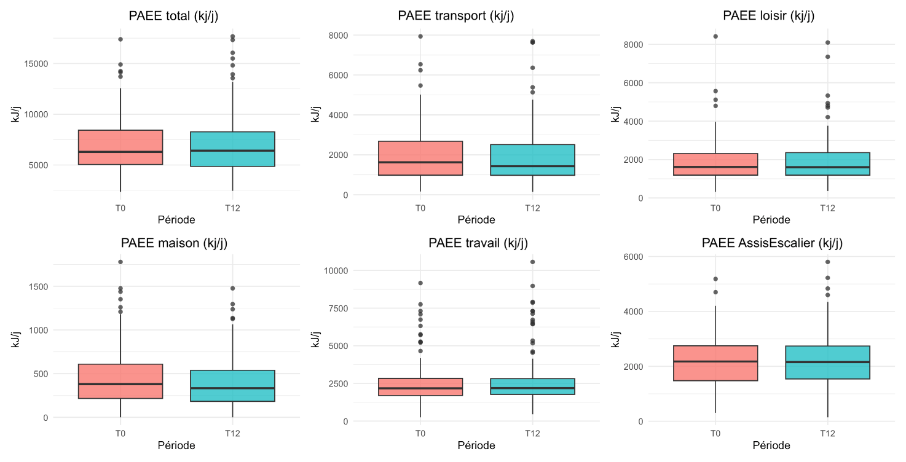
Figure 2 : Évolution de la PAEE total et de ses sous-composantes entre T0 et T12 (n=129, étude Mobils). Cette figure présente six boxplots comparant les niveaux de la PAEE (Physical Activity Energy Expenditure, ou dépense énergétique liée à l’activité physique) entre deux périodes : T0 (avant l’extension du métro B) et T12 (12 mois après).

PAEE et évolution de l’usage des transports en commun
Le test de Kruskal-Wallis révèle une différence statistiquement significative de variation de la dépense énergétique (PAEE total) entre les trois groupes définis selon l’évolution de l’usage des transports en commun (statistique = 9.62 ; ddl = 2 ; p = 0.034). En parallèle, on observe ainsi des tendances intéressantes selon les profils. Chez les 28 nouveaux usagers (groupe 1), la PAEE augmente en moyenne de 4.3 % par rapport à T0, équivalant à environ 3 h 30 de marche rapide supplémentaires par semaine. Les 25 usagers (groupe 2) déjà réguliers présentent, quant à eux, une diminution moyenne de 5.1 %, soit près de 4 heures de marche rapide hebdomadaire en moins. Enfin, les 75 non-usagers stables (groupe 3) affichent une légère hausse de 1.2 % de leur dépense énergétique quotidienne.
Chez les 103 agents qui n’employaient aucun transport en commun avant l’ouverture de la ligne B, le test ne révèle aucune différence statistiquement significative de variation de la dépense énergétique (PAEE total). Mais on observe que ceux qui ont commencé à en utiliser après l’extension (groupe 1) présentent, une dépense énergétique totale (PAEE total) plus élevée que ceux n’y ayant toujours pas recours (groupe 3). Toujours dans ce sous-groupe, concernant la dépense énergétique des déplacements. L’écart entre les deux groupes 1 et 3 n’est pas statistiquement significatif (p = 0.36), bien que la tendance indique une augmentation énergétique chez les nouveaux usagers. Le groupe 1 augmente sa dépense énergétique dans les déplacements de 214 kJ/j ce qui équivaut à environ 15 min de marche rapide par jour pour un adulte moyen. Chez ceux qui n’ont toujours pas recours aux transports en commun, la dépense liée aux déplacements diminue de 51 kJ/j. (Voir tableau 3). La même dynamique apparaît pour les loisirs, la différence entre les deux groupes n’est pas statistiquement significative (p = 0.18), mais on observe que les nouveaux usagers dépensent plus d’énergie que les non usagers dans les loisirs. On observe une augmentation de 423 kJ/j (soit environ 20 minutes quotidiennes d’un jogging léger), alors que chez les non usagers cette dépense énergétique diminue. (Voir tableau 3)
Tableau 3 : Comparaison des variations de la PAEE et de ses sous-composantes entre T0 et T12 selon l'évolution de l'usage des transports en commun
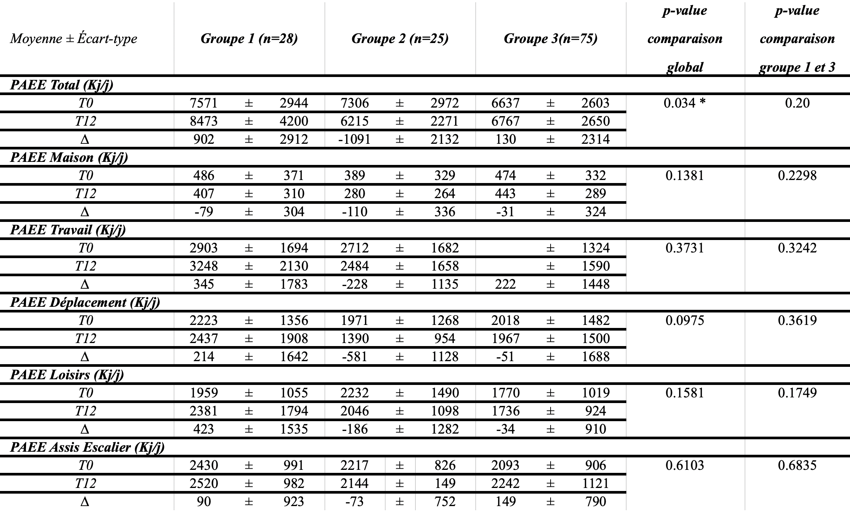
1 : groupe 1 = adoption des transports en commun après l’ouverture
2 : groupe 2 = maintien d’un usage déjà présent
3 : groupe 3 = maintien d’une absence d’usage des transports

Modélisation multivariée
Le premier modèle examine l’association non ajustée entre le changement de comportement dans les transports en commun (groupe 1, 2 et 3) et la delta PAEE. Les résultats montrent une direction positive : les nouveaux usagers présentent une augmentation moyenne de 765 kJ/j par rapport aux non-usagers stables. Toutefois, cette association n’est pas significative (p = 0.173) et l’effet est très variable avec un écart-type élevé (560 kJ/j). Le modèle explique moins de 2 % de la variance de la PAEE, indiquant une performance explicative très limitée. (Voir Annexe)

Le deuxième modèle intègre des variables liées aux conditions de déplacement : la durée moyenne du trajet domicile-travail et le mode de déplacement le plus fréquent (actif, passif, mixte). L’effet de l’évolution des transports en commun diminue de 268 kJ/j. La durée du trajet quotidien est associée positivement à la delta PAEE (25 kJ/j par minute), tandis que l’usage d’un mode passif est associé à une baisse de 453 kJ/j. Aucune de ces associations n’est statistiquement significative (p > 0.1) et le modèle global reste non significatif (F = 1.18 ; p = 0.325), avec un R² très faible (4.7 %). (Voir Annexe)

Le troisième modèle ajoute les variables classiques propre à l’individu : sexe, âge (en classes), et classe d’IMC. On observe une diminution de l’effet des transports en commun (183 kJ/j) et de la durée du trajet (22.9 kJ/j) par rapport au modèle 2. Les hommes présentent une baisse moyenne du delta PAEE de 272 kJ/j par rapport aux femmes. Les adultes seniors semblent avoir une delta PAEE plus élevé de 706 kJ/j par rapport aux adultes moyens. Néanmoins, aucune de ces variables n’est significative (p > 0.15), et le modèle reste globalement non significatif (F = 0.96 ; p = 0.475), avec un R² très faible (7.7 %). (Voir Annexe)

Le dernier modèle ajoute les variables professionnelles : catégorie de poste, travail de nuit, et régularité des horaires. L’effet des transports en commun diminue brutalement (−38 kJ/j). Le seul facteur significatif est le fait d’avoir des horaires de travail irréguliers, associé à une augmentation significative du PAEE de 1615 kJ/j (p = 0.024). Le modèle global n’est pas significatif (F = 1.39 ; p = 0.194), bien que la qualité d’ajustement s’améliore légèrement (R² = 14.8). (Voir Annexe)

Discussion

Évolution des changements des modes de déplacement
L’augmentation significative des modes de déplacement actifs (p = 0.004), accompagnée d’une diminution des modes passifs, témoigne d’une évolution notable des habitudes de mobilité des agents. Cette dynamique pourrait s’expliquer par une meilleure accessibilité rendue possible grâce à l’extension de la ligne B du métro. Néanmoins, la relative stabilité des durées de trajet entre T0 et T12 laisse penser que l’arrivée du métro n’a pas nécessairement réduit le temps de déplacement perçu par les usagers. Par ailleurs, la diversité des trajectoires observées dans l’évolution de l’usage des transports en commun (p < 0.001) montre que l’impact du métro n’a pas été uniforme : certains agents ont modifié leurs pratiques en adoptant ce mode de transport, tandis que d’autres ont conservé leurs habitudes précédentes.

Évolution de la dépense énergétique (PAEE)

Dépense énergétique sur la population globale
Malgré une légère augmentation de la PAEE totale entre T0 et T12 chez les 129 participants, aucune différence statistiquement significative n’est observée. Ce faible effet global pourrait refléter des adaptations comportementales hétérogènes parmi les participants, ou encore l’influence de facteurs contextuels non pris en compte dans l’analyse, tels que les contraintes familiales, la météo ou l’environnement urbain. Ce constat rejoint les conclusions d’une étude, qui soulignent que la participation des adultes à l’activité physique dépend d’un ensemble complexe de déterminants individuels, sociaux et environnementaux, souvent difficiles à mesurer précisément (16).

Par ailleurs, la seule sous-composante du PAEE à présenter une diminution significative est celle liée aux activités à domicile. Cette baisse pourrait indiquer que certains agents ont transféré leurs efforts physiques vers d’autres contexte, par exemple vers les déplacements actifs ou les loisirs. Toutefois, cette hypothèse n’est pas appuyée par les données, car aucune augmentation significative n’est observée dans les autres sous-composantes. Cela suggère plutôt une redistribution non structurée de l’activité physique, ou une diminution globale des efforts au quotidien.

Dépense énergétique et évolution de transports en commun
Lorsque les participants sont répartis en fonction de l’évolution de leur usage des transports en commun, une différence significative de variation de la PAEE total est observée entre les trois groupes (p = 0.034). Cela montre que l’arrivée du métro n’a pas eu le même impact pour tous.

Les nouveaux usagers (groupe 1) enregistrent une augmentation de leur dépense énergétique, ce qui est cohérent avec une adoption de modes de déplacement plus actifs, comme la marche jusqu’à la station. À l’inverse, les usagers déjà réguliers (groupe 2) présentent une baisse de leur PAEE, possiblement liée à un remplacement d’anciens trajets plus actifs (par exemple, le vélo ou la marche) par l’usage plus systématique du métro. Enfin, les non-usagers stables (groupe 3) affichent peu de variation, ce qui le rend un groupe de comparaison pertinent pour évaluer les effets du changement de comportement chez les autres.

Toutefois, la différence entre nouveaux usagers (groupe 1) et non-usagers stables (groupe 3) n’est pas significative. Cela suggère que l’augmentation de PAEE observée chez les nouveaux usagers reste modeste et probablement insuffisante pour constituer un effet mesurable net. Les mêmes tendances non significatives s’observent pour les sous-composantes « déplacements » et « loisirs », bien qu’une augmentation est observée à T12 chez les nouveaux usagers.

Ces résultats sont cohérents avec les données de la littérature, qui suggèrent que l’usage des transports en commun peut favoriser une augmentation de l’activité physique quotidienne. Une étude réalisée à Cambridge(17) a mesuré la dépense énergétique des trajets domicile-travail chez 1 206 adultes travailleurs, sur une période de sept jours consécutifs, à l’aide de capteurs combinant fréquence cardiaque et mouvement, couplés à un GPS. Les chercheurs ont observé que les trajets impliquant une combinaison de marche et de transports en commun étaient associés à une intensité métabolique (MET) nettement plus élevée que les trajets effectués exclusivement en voiture. Cette étude met en lumière la contribution indirecte mais réelle des transports en commun à l’activité physique quotidienne, ce qui est en accord avec l’augmentation de la PAEE observée chez les nouveaux usagers dans notre étude.

Un rapport de 2024 publié par l’Association canadienne pour la santé, l’équité et la durabilité (CHASE) estime qu’un aller-retour quotidien en transport en commun à Montréal peut représenter jusqu’à 25 % de l’activité physique recommandée. Cette estimation repose sur une modélisation des temps de marche liés aux trajets (accès aux stations, correspondances, déplacements à pied), appliquée à une typologie urbaine d’usagers adultes actifs. L’analyse s’appuie sur des données croisées issues de plusieurs sources, notamment des études de mobilité, des données de santé publique et des rapports municipaux (18). Cette donnée illustre concrètement l’intérêt de promouvoir les transports publics pour augmenter l’activité physique dans la population générale. Cela renforce la plausibilité des effets observés dans notre échantillon, en particulier l’augmentation de la dépense énergétique chez les agents ayant adopté ce mode de déplacement.

Les modèles linéaires ont permis d’évaluer si l’évolution de l’usage des transports en commun était associée à une variation de la PAEE, indépendamment d’autres caractéristiques. Dans l’ensemble, aucun des modèles testés ne met en évidence une association significative entre le changement de comportement en matière de transports en commun et le delta PAEE. L’effet initial observé dans le modèle brut (modèle 0) diminue progressivement à mesure que sont introduites les variables liées au contexte de mobilité (modèle 1), aux caractéristiques individuelles (modèle 2), puis professionnelles (modèle 3). Cette diminution de l’effet suggère que les différences apparentes pourraient être dues à des facteurs de confusion, masquant le rôle réel de l’usage des transports.

Le seul facteur significativement associé à la PAEE dans le modèle final est le fait d’avoir des horaires de travail irréguliers, corrélé à une augmentation notable du niveau d’activité physique. Ce résultat attire l’attention sur le rôle déterminant des conditions de travail dans les comportements de mobilité et d’activité physique. Cette observation s’inscrit dans les conclusions d’une revue, qui souligne que les comportements d’activité physique des adultes sont influencés par un ensemble de facteurs, incluant non seulement l’environnement matériel (comme les infrastructures de transport, les équipements sportifs, ou encore la qualité de l’espace public) mais aussi les contraintes liées à l’emploi, la disponibilité temporelle et le soutien social.(16) Cela montre qu’il est essentiel de considérer la promotion de l’activité physique de façon globale, en tenant compte non seulement de l’environnement urbain, mais aussi des conditions de vie et de travail des individus, comme le rythme professionnel ou la gestion du temps au quotidien

Limites et forces de l’étude
Notre étude comporte plusieurs points forts. C’est l’une des rares recherches longitudinales à examiner, en conditions réelles, comment le passage aux transports en commun affecte la dépense énergétique liée à l’activité physique (PAEE) chez le personnel hospitalier. La collecte de données à deux temps distincts (T0 et T12) permet d’apprécier les évolutions individuelles sur une période prolongée. Par ailleurs, l’intégration de variables sociodémographiques et professionnelles dans les analyses multivariées contribue à renforcer la solidité des résultats et à limiter les effets de confusion.

Pour approfondir ces résultats, il serait pertinent de coupler des questionnaires validés, des mesures objectives (accélérométrie, calorimétrie indirecte) et d’étendre le suivi au-delà de douze mois, afin de distinguer l’effet durable de l’infrastructure et les fluctuations liés par exemple à la météo. Dans le cadre des politiques de santé publique, ces travaux suggèrent de cibler en priorité les non-usagers initiaux lors du déploiement de nouvelles lignes : information personnalisée, incitations à l’intermodalité et amélioration de l’accès piétonnier et cyclable peuvent renforcer l’impact de tels aménagements sur l’activité physique.

Néanmoins, certaines limites doivent être prises en compte. La taille relativement restreinte de certains sous-groupes, en particulier celui des nouveaux usagers des transports en commun (n = 28), pourrait réduire la puissance statistique pour détecter des effets significatifs. De plus, la PAEE a été estimée à partir de données déclaratives, ce qui peut introduire un biais de mesure. L’absence de mesures objectives, telles que les données issues d’accéléromètres, constitue une autre limite méthodologique. Enfin, la validité externe des résultats pourrait être restreinte à des environnements urbains similaires à celui de Lyon. D’autres aménagements de transports (lignes de bus, ou aménagement de parking) ont été changés sur cette période et dans le périmètre du groupement hospitalier de Lyon Sud, ce qui pourrait aussi avoir eu une influence dans nos résultats.

Conclusion
Cette étude montre que, sur l’ensemble des 129 agents hospitaliers suivis, la dépense énergétique quotidienne (PAEE) est globalement stable sur douze mois, avec une légère augmentation. Cependant, cette moyenne globale cache des évolutions très différentes selon les comportements de mobilité : certains agents augmentent fortement leur dépense énergétique, tandis que d’autres restent stables ou diminuent.

Chez les agents ayant adopté les transports en commun après l’extension de la ligne B, la dépense énergétique totale augmente, soit l’équivalent de 15 minutes de marche rapide par jours. Cette augmentation indique un gain d’activité physique lié au changement de mode de transport.

Au-delà du PAEE total, des hausses sont également observées dans les sous-composantes liées aux déplacements et aux loisirs, renforçant l’hypothèse d’un effet positif global du recours aux transports en commun sur les comportements actifs. Toutefois, ces tendances ne sont pas systématiquement significatives, en partie du fait de la variabilité interindividuelle et des effectifs limités.

Enfin, les modèles multivariés confirment l’existence de facteurs contextuels influençant le niveau d’activité physique, mais ne permettent pas de détecter un effet indépendant de l’adoption des transports en commun, probablement en raison d’un chevauchement avec d’autres variables explicatives déjà incluses dans le modèle.

Bibliographie
1. Travail M du, Santé de la, Familles des S et des, Travail M du, Santé de la, Familles des S et des. Ministère du Travail, de la Santé, des Solidarités et des Familles. 2024 [cité 6 juin 2025]. Activité physique, sédentarité et santé. Disponible sur: https://sante.gouv.fr/prevention-en-sante/preserver-sa-sante/article/activite-physique-sedentarite-et-sante
2. Consensus Definitions (French Translation) [Internet]. The Sedentary Behaviour Research Network (SBRN). [cité 6 juin 2025]. Disponible sur: https://www.sedentarybehaviour.org/sbrn-terminology-consensus-project/french-translation/
3. 100º [Internet]. 2025 [cité 6 juin 2025]. Sédentarité et inactivité physique: deux concepts à ne pas confondre | 100°. Disponible sur: https://centdegres.ca/ressources/sedentarite-et-inactivite-physique-deux-concepts-a-ne-pas-confondre
4. Pro Velo [Internet]. [cité 10 juin 2025]. Lexique de la mobilité pour les débutant·es. Disponible sur: https://www.provelo.org/conseils/lexique-mobilite-active/
5. Rivière P. Franciliens + transports en commun = Champions de l’activité physique au quotidien [Internet]. Salle de presse de l’Inserm. 2016 [cité 6 juin 2025]. Disponible sur: https://presse.inserm.fr/franciliens-transports-en-commun-champions-de-lactivite-physique-au-quotidien/25105/
6. Plan_de_mobilite_2021_2025_des_personnels_CHUB.pdf [Internet]. [cité 6 juin 2025]. Disponible sur: https://www.chu-besancon.fr/fileadmin/user_upload/MEDIATHEQUE/Le_CHRU/Developpement_durable/Plan_de_mobilite_2021_2025_des_personnels_CHUB.pdf?utm_source=chatgpt.com
7. La Gazette des Communes [Internet]. [cité 6 juin 2025]. Les transports publics en soutien du personnel hospitalier. Disponible sur: https://www.lagazettedescommunes.com/670648/les-transports-publics-en-soutien-du-personnel-hospitalier/?utm_source=chatgpt.com
8. Rissel C, Curac N, Greenaway M, Bauman A. Physical Activity Associated with Public Transport Use—A Review and Modelling of Potential Benefits. Int J Environ Res Public Health. juill 2012;9(7):2454‑78.
9. Mensah K, Maire A, Oppert JM, Dugas J, Charreire H, Weber C, et al. Assessment of sedentary behaviors and transport-related activities by questionnaire: a validation study. BMC Public Health. 9 août 2016;16:753.
10. Ainsworth BE, Haskell WL, Herrmann SD, Meckes N, Bassett DR, Tudor-Locke C, et al. 2011 Compendium of Physical Activities: a second update of codes and MET values. Med Sci Sports Exerc. août 2011;43(8):1575‑81.
11. Besson H, Brage S, Jakes RW, Ekelund U, Wareham NJ. Estimating physical activity energy expenditure, sedentary time, and physical activity intensity by self-report in adults. Am J Clin Nutr. janv 2010;91(1):106‑14.
12. Activité physique [Internet]. [cité 6 juin 2025]. Disponible sur: https://www.who.int/fr/news-room/fact-sheets/detail/physical-activity
13. EQ-5D-5LUserguide-23-07.pdf [Internet]. [cité 10 juin 2025]. Disponible sur: https://euroqol.org/wp-content/uploads/2023/11/EQ-5D-5LUserguide-23-07.pdf
14. Andrade LF, Ludwig K, Goni JMR, Oppe M, de Pouvourville G. A French Value Set for the EQ-5D-5L. PharmacoEconomics. avr 2020;38(4):413‑25.
15. Motulsky H, Citta M, Citta-Vanthemsche M. Biostatistique : une approche intuitive / Harvey Motulsky ; traduction, Marco Citta et Micheline Citta-Vanthemsche. 3e édition. De Boeck Supérieur; 2019.
16. Trost SG, Owen N, Bauman AE, Sallis JF, Brown W. Correlates of adults’ participation in physical activity: review and update. Med Sci Sports Exerc. déc 2002;34(12):1996‑2001.
17. Costa S, Ogilvie D, Dalton A, Westgate K, Brage S, Panter J. Quantifying the physical activity energy expenditure of commuters using a combination of global positioning system and combined heart rate and movement sensors. Prev Med. déc 2015;81:339‑44.
18. Canadian Health Association for Sustainability & Equity (CHASE) [Internet]. 2024 [cité 7 juin 2025]. Public transit - improve health and health equity while fighting climate change. Disponible sur: https://chasecanada.org/2024/05/21/public-transit-improving-health-and-health-equity-while-fighting-climate-change/
19. Chaix B, Kestens Y, Duncan S, Merrien C, Thierry B, Pannier B, et al. Active transportation and public transportation use to achieve physical activity recommendations? A combined GPS, accelerometer, and mobility survey study. Int J Behav Nutr Phys Act. 27 sept 2014;11(1):124.

Annexes

Annexe 1 : Mail de diffusion du lien vers le formulaire de consentement et le questionnaire de l’étude Mobils
Chers agents de l’hôpital Lyon Sud,
Dans quelques semaines, la ligne de métro B sera à Lyon Sud.
L’arrivée de ce nouveau mode de transport va s’accompagner de modifications dans les modes de déplacement pour un certain nombre d’entre vous.
Les équipes du Centre de Recherche en Nutrition Humaine (CRNH) Rhône Alpes et du service d’endocrinologie, diabétologie et nutrition (EDN) de l’hôpital Lyon sud, en collaboration avec les Hospices Civils de Lyon et la maison de la recherche de l’hôpital Lyon Sud, souhaitent saisir cette opportunité unique de changement majeur pour pouvoir étudier son impact sur votre mobilité.
Ce projet de recherche nommé MOBILS (MetrO B hôpItal Lyon Sud), s’appuie sur des questionnaires pour évaluer les modes de déplacements, la qualité de vie et le niveau d’activité physique et les comportements sédentaires avant et après l’arrivée du métro au GHS. Nous vous proposons de participer à ce projet unique et devenir ainsi acteur de la recherche.
Pour participer, il vous suffit de cliquer sur le lien ci-dessous. 20 minutes sont nécessaires pour remplir l’ensemble des questionnaires.
Afin que l’on puisse étudier l’impact de l’arrivée du métro sur vos déplacements, il sera nécessaire que vous remplissiez les mêmes questionnaires avant l’arrivée du métro (date limite pour remplir les questionnaires : 6 octobre) et après l’arrivée du métro (un email de rappel vous sera envoyé lorsqu’il sera à nouveau nécessaire de remplir les questionnaires). Toutes les données qui seront collectées seront traitées de manière strictement confidentielle à des fins de recherche en santé.
Les résultats de cette enquête seront diffusés sous forme d’une synthèse à l’issue de l’étude et permettront à la direction de l’hôpital Lyon sud de mettre en œuvre de possibles actions pour continuer à améliorer vos déplacements.

Nous vous remercions par avance pour votre implication !



Annexe 2 : Formulaire de consentement et questionnaire de l’étude Mobils

Avant de pouvoir remplir les questionnaires, il est indispensable que nous obtenions votre consentement pour collecter et utiliser vos données.
Merci par avance de lire attentivement le texte ci-dessous et de cocher la case : Autorise le traitement de mes données » pour accéder aux questionnaires.
Les informations recueillies sur ce questionnaire sont enregistrées dans un fichier informatisé par les Hospice Civils de Lyon pour évaluer les modifications des comportements de déplacement, à l’ensemble des agents HCL du GHS avant (sept 2023) et après l’arrivée du métro (6 mois et 12 mois). La base légale du traitement est le consentement.
Les données collectées seront communiquées aux seuls destinataires suivants : Service d’Endocrinologie, Diabète et Nutrition du GHS, Centre de Recherche en Nutrition Humaine Rhône-Alpes, Direction du GHS.
Les données sont conservées pendant 2 ans.
Le traitement de ces données ne prévoit pas de décision automatisée.
Vous pouvez exercer votre droit d’accès et de rectification des informations qui vous concernent, ou une limitation du traitement, en écrivant au Délégué à la Protection des Données (DPO) des Hospices Civils de Lyon :

Le Délégué à la Protection des Données
Direction des Affaires Juridiques
3, quai des Célestins
69002 LYON
dpo@chu-lyon.fr

Il pourra également répondre à toute question sur le traitement de vos données pour cette enquête.
De même, vous pouvez à tout moment retirer votre consentement et exercer votre droit à la portabilité des données.
Consultez le site cnil.fr pour plus d’informations sur vos droits.
Vous avez également le droit de porter une réclamation auprès de la Commission Nationale Informatique et Libertés si vos données ne sont pas traitées conformément à la règlementation des données personnelles :
CNIL - 3 Place de Fontenoy - TSA 80715 - 75334 Paris Cedex 07 (https://www.cnil.fr/)
Je soussigné(e) (nom et prénom) : ……………………………………………………………………., déclare par la présente avoir été informé(e) de la nature et des objectifs du recueil des données mis en place par le service d’Endocrinologie, Diabète et Nutrition et du Centre de Recherche en Nutrition Humaine Rhône-Alpes et par la Direction du GHS
☐ Autorise le traitement de mes données
☐ N’autorise pas le traitement de mes données

Le : Fait à :

Annexe 3 : Questionnaires
CES PREMIERES QUESTIONS VONT NOUS PERMETTRE D’EN SAVOIR PLUS SUR VOUS ET VOTRE SITUATION PROFESSIONNELLE :
- Votre nom
- Votre prénom
- Êtes-vous...
  - Une femme
  - Un homme
  - Autre : merci de préciser
  - Je préfère ne pas le dire.
- Votre âge :
- Votre poids (en kg) :
- Votre taille (en cm) :
- Vous soufrez d’une affection de Longue durée :
  - Non
  - Oui ; si oui : merci de préciser
- Avez-vous à assumer une incapacité permanente ou un handicap qui génère une contrainte pour vos déplacements quotidiens ?
  - oui
  - non
- Combien de personnes constituent votre foyer :
- Quel est votre PAM d’appartenance ?
- Vos horaires de travail sont-ils réguliers ?
  - Oui
  - Non
- Quelle est votre situation professionnelle ?
  - Activité à plein temps
  - Activité à temps partiel
  - Étudiant, en formation ou en stage
- Avez-vous le permis de conduire ?
  - Oui : si oui merci de préciser
  - Non
- Votre foyer possède :
  - Voitures : si oui combien
  - Vélos : si oui combien
  - Vélos électriques : si oui combien
  - Deux-roues motorisés : si oui combien
  - Trottinettes : si oui combien
- A titre personnel, possédez-vous :
  - Un abonnement TER/SNCF
  - Un abonnement TCL bus/métro/tram
- A titre personnel, faites-vous du covoiturage ?
  - Oui
  - Non
- Quel mode de déplacement utilisez-vous le plus fréquemment pour venir travailler ?
  - Voiture seul (e)
  - Covoiturage
  - Deux roues motorisé
  - Transport en commun (train, TCL,..)
  - Marche à pied
  - Vélo
  - Trottinette
  - Plusieurs modes de transport : précisez

- Pourquoi avoir choisi ce mode de transport ? (3 réponses max)
  - Pas le choix
  - Fiable
  - Permet d’être à l’heure
  - Economique
  - Rapide
  - Ecologique
  - Sécurisant
  - Bon pour la santé
  - Difficulté de stationnement
  - Embouteillages
  - Répond aux contraintes familiales
  - Autres : précisez

- Quelle est la durée moyenne de votre trajet (aller) pour venir au GHS depuis votre domicile (en min)?
NE REPONDEZ QUE SI VOUS UTILISEZ LES TRANSPORTS EN COMMUN :
- En combien de temps rejoignez-vous l’arrêt de transport de commun le plus proche de votre domicile (en min) ?
- En combien de temps rejoignez-vous votre lieu de travail (bâtiment) depuis l’arrêt de transport en commun (en min) ?
NE REPONDEZ QUE SI VOUS UTILISEZ UN MOYEN DE TRANSPORT INDIVIDUEL :
- En combien de temps rejoignez-vous votre lieu de travail (bâtiment) depuis votre lieu de parking de votre mode de transport (en min)?

LE PROCHAIN ET DERNIER QUESTIONNAIRE PORTE SUR VOS PRATIQUES D’ACTIVITE PHYSIQUE, DE SEDENTARITE ET DE DEPLACEMENTS DES 4 DERNIERES SEMAINES :

Ce questionnaire est divisé en 5 parties :
- La partie A porte sur votre activité physique à la maison.
- La partie B porte sur votre activité physique dans le cadre de votre travail.
- La partie C porte sur vos déplacements.
- La partie D porte sur vos activités physiques durant les loisirs.
- La partie E porte sur votre activité physique en général.

Partie A : Activités à la maison

- Au cours des 4 dernières semaines, combien de temps avez-vous consacré en moyenne à des activités ménagères d’intensité moyenne ou élevée à la maison (telles que passer l’aspirateur, laver les sols ou toute autre activité demandant des efforts comparables) : |__||__| heures |__||__| minutes par semaine

Partie B : Activités au travail / études

- Au cours des 4 dernières semaines combien de temps avez-vous travaillé au total (travail rémunéré ou bénévole, études, formation, stages…). Indiquer le nombre d’heures par semaine sans compter le temps des trajets travail/domicile

Il y a 4 semaines |__||__| H
Il y a 3 semaines |__||__| H
Il y a 2 semaines |__||__| H
Il y a 1 semaine |__||__| H

- Type de travail : A partir des 4 options qui vous sont offertes, cochez celle qui correspond le mieux à l’ensemble de vos activités au travail (ou dans le cadre de vos études) au cours des 4 dernières semaines :
  - Activité professionnelle sédentaire (vous êtes assis la plupart du temps)
  - Activité professionnelle debout (vous êtes debout la plupart du temps sans effort physique intense)
  - Travail manuel (votre travail implique des efforts physiques – manutention, utilisation d’outils)
  - Travail manuel intense (votre travail implique des activités physiques très intenses)

- Merci de cocher la case qui correspond le mieux à l’intensité de l’activité physique demandé par votre travail : 1 = très sédentaire et 5 = activité intense.

1. Le plus souvent assis
2. Combinaison assis/debout
3. Le plus souvent debout
4. Un peu d’activité physique
5. Travail manuel intense

Partie C : Déplacements

- Au cours des 4 dernières semaines quel mode de déplacement avez-vous utilisé le plus souvent (en dehors des promenades pour le plaisir ou les loisirs) ? Veuillez cocher une seule case.
  - Voiture/Véhicule motorisé
  - Transport en commun
  - Marche
  - Vélo
  - Autre transport actif (trottinette, rollers…)

Section C.1 : Trajets vers et depuis votre lieu de travail

- Au cours des 4 dernières semaines, combien de fois par semaine (1 semaine =7 jours) vous êtes-vous déplacé depuis votre domicile jusqu’au travail ?
Nombre de fois/semaine (reportez uniquement les allers) |__||__|

- Indiquez dans le tableau suivant quel(s) mode(s) de transport vous avez utilisez pour vous rendre à (et/ou revenir) de votre travail, au cours des 4 dernières semaines. Pour chaque mode de transport utilisé, merci de préciser le nombre de jours par semaine où vous l’avez utilisé, au cours des 4 dernières semaines, et la durée moyenne d’utilisation.

 | OUI / NON | Nombre de jours par semaine | Durée moyenne par jour
Voiture / véhicule motorisé |  | |__| | |__||__| H |__||__| min
Transport en commun |  | |__| | |__||__| H |__||__| min
Marche |  | |__| | |__||__| H |__||__| min
Vélo |  | |__| | |__||__| H |__||__| min
Autre transport actif  (trottinette, rollers) |  | |__| | |__||__| H |__||__| min

Section C.2 : Déplacements professionnels en dehors de votre lieu de travail habituel
- Au cours de votre travail êtes-vous amené à vous déplacer à l’extérieur de votre lieu de travail habituel en dehors des trajets domicile/travail (par exemple pour un rendez-vous client, une visite de site etc.) ?
  - Oui
  - Non

- Si OUI, merci de compléter le tableau suivant, en indiquant quel(s) mode(s) de transport vous avez utilisez pour vos déplacements professionnels en dehors de votre lieu de travail habituel au cours des 4 dernières semaines. Pour chaque mode de transport utilisé, merci de préciser le nombre de jours par semaine où vous l’avez utilisé, au cours des 4 dernières semaines, et la durée moyenne d’utilisation.

 | OUI / NON | Nombre de jours par semaine | Durée moyenne par jour
Voiture / véhicule motorisé |  | |__| | |__||__| H |__||__| min
Transport en commun |  | |__| | |__||__| H |__||__| min
Marche |  | |__| | |__||__| H |__||__| min
Vélo |  | |__| | |__||__| H |__||__| min
Autre transport actif  (trottinette, rollers) |  | |__| | |__||__| H |__||__| min

Section C.3 : Déplacements quotidiens utilitaires
Dans cette section nous nous intéressons uniquement aux déplacements quotidiens utilitaires, autres que les déplacements liés à votre travail et à l’exclusion des promenades pour le plaisir ou les loisirs: par exemple déplacements pour faire des courses (achats alimentaires, poste, bibliothèque, etc.), accompagner les enfants à l’école, rendre visite à un ami/famille, ou aller au cinéma.

- Veuillez indiquer dans le tableur suivant quel(s) mode(s) de transport vous avez utilisez, au cours des 4 dernières semaines, pour vos déplacements quotidiens utilitaires, autres que les déplacements liés à votre travail et à l’exclusion des promenades pour le plaisir ou les loisirs: par exemple déplacements pour faire des courses (achats alimentaires, poste, bibliothèque, etc.), accompagner les enfants à l’école, rendre visite à un ami/famille, ou aller au cinéma. Pour chaque mode de transport utilisé, merci de préciser le nombre de jours par semaine où vous l’avez utilisé, au cours des 4 dernières semaines, et la durée moyenne d’utilisation.

 | OUI / NON | Nombre de jours par semaine | Durée moyenne par jour
Voiture / véhicule motorisé |  | |__| | |__||__| H |__||__| min
Transport en commun |  | |__| | |__||__| H |__||__| min
Marche |  | |__| | |__||__| H |__||__| min
Vélo |  | |__| | |__||__| H |__||__| min
Autre transport actif  (trottinette, rollers) |  | |__| | |__||__| H |__||__| min

Partie D : Activités au cours des loisirs
Les questions suivantes visent à décrire comment vous avez occupé votre temps libre au cours des 4 dernières semaines.

Merci de sélectionner dans les menus déroulants les activités que vous avez pratiqué au cours des 4 dernières semaines. Chaque menu déroulant permet de sélectionner 1 activité. Si vous pratiquez plusieurs activités, merci d’utiliser plusieurs menus déroulants. Pour chaque activité que vous pratiquez, il vous sera demandé d’indiquer le nombre de fois où vous avez pratiqué cette activité au cours des 4 dernières semaines ainsi que la durée moyenne de chaque occasion de réalisation de cette activité.
 | Nombre de fois où vous avez pratiqué cette activité  au cours des 4 dernières semaines |  |  |  |  |  |  | Durée moyenne de chaque occasion
 | Aucune | 1 fois lors des 4 dernières semaines | 2 à 3 fois lors des 4 dernières semaines | 1 fois par semaine | 2 à 3 fois par semaine | 4 à 5 fois par semaine | Tous les jours | Heures | Minutes
Marche pour le plaisir
Vélo pour le plaisir
Petit jardinage (Arroser, tondre la pelouse)
Gros jardinage (pelleter), tailler du bois
Bricolage
Randonnée
Escalade
Natation de loisir
Natation de compétition
Jogging
Gymnastique d’entretien, exercices au sol
Exercices de relaxation (yoga)
Exercices de conditionnement (vélo fixe, rameur)
Aquagym
Step-aérobic (intense)
Autres types d'aérobic (moins intenses, zumba…)
Exercices avec des poids
Cyclisme de compétition, VTT
Course à pied de compétition
Athlétisme
Ski, snowboard
Tennis, badminton
Squash
Tennis de table
Bowling et jeu de boules (pétanque)
Golf
Football, rugby, hockey
Aviron
Volley-ball, basketball
Pêche, chasse
Équitation
Billard, fléchettes
Roller, patin à glace
Voile, navigation
Arts martiaux et sports de combat
Danse
Jouer un instrument de musique, chanter

Pratiquez-vous une autre activité non listée dans le tableur ? si oui laquelle ?

- Au cours des 4 dernières semaines, combien de temps par jour avez-vous passé en moyenne sur les activités listées dans le tableau suivant pendant votre temps libre (à l’exclusion des heures de travail)

 | Jours travaillés |  |  |  |  |  |  |  |  |  |  |  | Jours de repos
 | 0 à 15 min/jour | 15 à 30 min/jour | 30 à 60 min jour | 1h à 2h jour | 2h à 3h jour | 3h à 4h jour | 4h à 5h jour | 5h à 6h jour | 6h à 9h jour | 9h à 12h jour | 12h à 15h jour | Plus de 15h jour | 0 à 15 min jour | 15 à 30 min jour | 30 à 60 min jour | 1h à 2h jour | 2h à 3h jour | 3h à 4h jour | 4h à 5h jour | 5h à 6h jour | 6h à 9h jour | 9h à 12h jour | 12h à 15h jour | Plus de 15h jour
Regarder la télévision, des DVD ou autres vidéos
Utiliser un ordinateur, une tablette informatique, une console de jeux vidéo inactifs
Jouer à des jeux vidéo actifs (type WII®, Kinect®,)
Etre assis pour lire, écrire, coudre, tricoter, broder….

Partie E : Activité physique globale

Temps passé assis
- Lors des 4 dernières semaines, combien de temps par jour avez-vous passé assis, en moyenne :
 | Jours travaillés |  |  |  |  |  |  |  |  |  |  |  | Jours de repos
 | 0 à 15 min jour | 15 à 30 min jour | 30 à 60 min jour | 1h à 2h jour | 2h à 3h jour | 3h à 4h jour | 4h à 5h jour | 5h à 6h jour | 6h à 9h jour | 9h à 12h jour | 12h à 15h jour | Plus de 15h jour | 0 à 15 min jour | 15 à 30 min jour | 30 à 60 min jour | 1h à 2h jour | 2h à 3h jour | 3h à 4h jour | 4h à 5h jour | 5h à 6h jour | 6h à 9h jour | 9h à 12h jour | 12h à 15h jour | Plus de 15h jour
Dans les transports et trajets
Durant le travail |  |  |  |  |  |  |  |  |  |  |  |  | Non applicable
Pendant le temps libre et les loisirs (télé, ordinateur, lecture, etc.)

Utilisation des escaliers

Veuillez indiquer, dans le tableau ci-dessous, le nombre de fois par jour où vous avez monté une volée d’escalier (environ 10 marches) en moyenne par jour au cours des 4 dernières semaines. Veuillez cocher une case à chaque ligne.
Nombre de fois par jour où vous avez monté une volée d’escalier (environ 10 marches) | En moyenne par jour au cours des 4 dernières semaines
 | Aucune | 1 à 5 fois/jour | 6 à 10 fois/jour | 11 à 15 fois/jour | 16 à 20 fois/jour | Plus de 20 fois/jour
Pour les jours de la semaine
Pour les jours du week-end

43) Vous considérez-vous comme une personne active physiquement ?
a. Oui
b. Non

44) Pratiquez-vous une activité physique pour des raisons de santé ?
a. Oui
b. Non

45) Avez-vous grandi dans une famille accordant de la valeur à l’activité physique en général, et au sport, en particulier ?
a. Oui beaucoup
b. Oui un peu
c. Non

46) Pensez-vous que, pour une bonne hygiène de vie, la pratique régulière d'une activité physique est ...
a. Très importante
b. Importante
c. Moyennement importante
d. Peu importante
e. Sans intérêt
f. Ne sait pas

- Les quatre dernières semaines correspondent-elles à des semaines représentatives de votre activité physique habituelle ?
Oui Non
merci de préciser pourquoi :

Annexe 3 : Classifications des professions de l’hôpital de Lyon Sud
Professions médicales et auxiliaires médicaux | Professions non médicale
Praticien hospitalier  Médecin biologiste  Sage-femme  Pharmacien  Préparateur en pharmacie  MCUPH  PUPH  Médecin et chef de service  AHU  IDE  Orthophoniste  Technicienne de laboratoire  Technicien de laboratoire  Manipulateur electro-radio  Masseur kinésithérapeute  Aide-soignant  Diététicienne  Infirmier anesthésiste  Biologiste médical  Infirmier en pratique avancée | Cadre de santé  Adjoint des cadres de santé  ARC  Assistant social  Ingénieur hospitalier  Adjoint administratif  Enseignant en activité physique  Brancardier  Agent de restauration  Technicien  Technicien hospitalier  Conseiller qualité  Agent de nettoyage  Agent administratif  Doctorant  Chercheur  Assistant médico-administratif  Responsable service financier  Archiviste  Chef de projet  Technicien d’information médical  Secrétaire médicale  Responsable service restauration  Chargée d’étude  Chargé de mission  Ingénieur biomédical

Annexe 4 : Caractéristiques des participants pour chaque vague 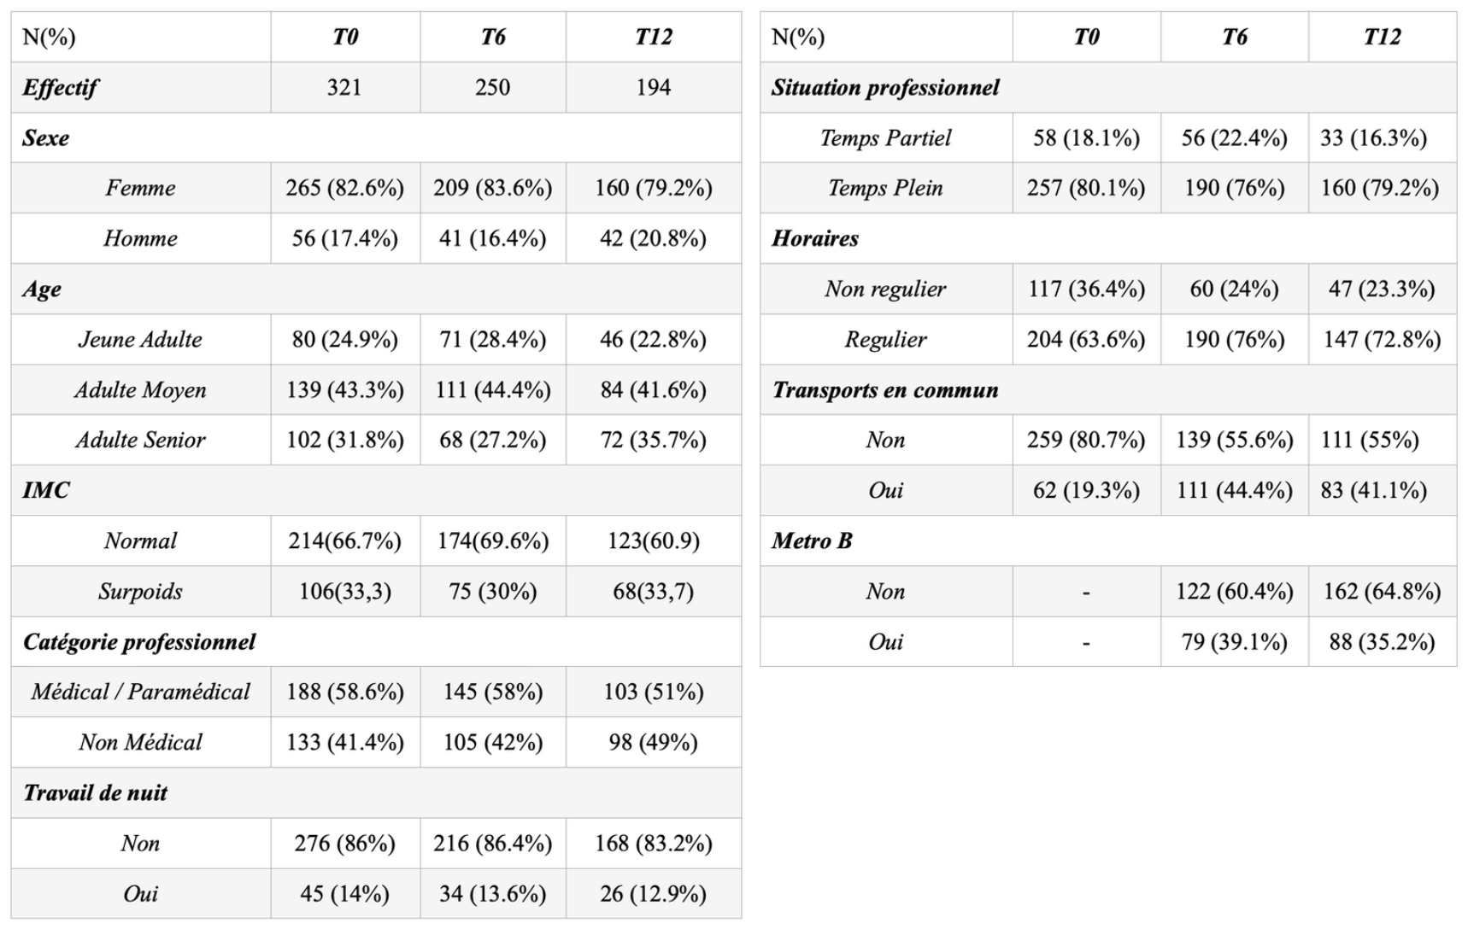

Annexe 5 : Résultats de la modélisation – sortie du logiciel R
